Arbeiten mit E-Mails
(handlungsorientierte Unterrichtseinheiten zur Datenfernübertragung 11. JgSt. FOS oder
12. JgSt. BOS)
- StD Heinz N. Bayerlein, Staatliche FOS Nürnberg -

Ziele:
Jede Schülerin und jeder Schüler sollen ein individuelles E-Mail-Konto erhalten und befähigt werden, damit effektiv zu arbeiten. Diese E-Mail-Konten sollen die Systembetreuer an den Schulen nicht belasten und auch außerhalb und nach der Schule den Lernenden zur Verfügung stehen.

Die neu angelegten E-Mail-Konten sollen klassenweise zusammengefaßt werden. Die Lehrkräfte sollen über diese eine E-Mail-Klassengruppen-Adresse in allen Fächern Arbeitsaufträge über das WWW erteilen können. Die Arbeitsergebnissse der Kinder und Jugendlichen sollen auch auf diese Art und Weise zur Lehrkraft zwecks Evaluation zurückgegeben werden können.

In drei Schritten soll dies umgesetzt werden:
- Schritt: Vorstellen des Kontext E-Mail mit einer Präsentation oder Live-Cam-Datei
Anmerkung: Aufgrund der Copywrite Bestimmungen wird eine multimedial abgespeckte, jedoch inhaltlich volle Version ins weltweite Netz gestellt. Wer für den nichtkommerziellen, internen Einsatz die volle Multimediapräsentation einsetzen will, soll mich anmailen HNBayerlein@gmx.de !
- Schritt: Anlegen der E-Mail-Adressen
- Schritt: Individuelles und klassenweises kommunizieren über diese neu angelegten
E-Mail-Adressen

Voraussetzungen / benötigte Materialien:
Eine entsprechend der gebildeten Arbeitsgruppen ausreichende Computeranzahl mit Internetanschluß.
Die Internet-Computer sollten auch nach dem Unterricht und in den Pausen interessierten Schülerinnen und Schülern zur Verfügung stehen. Wie wird das mit verwaltungstechnisch geringem Aufwand und 'computerarbeitsplatzerhaltend' realisiert? Bei Informationsbedarf bitte nachfragen bei: HNBayerlein@gmx.de .

Als Software sollte mindestens ein Internet-Browser (Netscape, IE, AOL usw.) und ein Kompressionsprogramm (z.B.: Winzip) installiert sein.

Zur Präsentation wird ein Beamer, ein visueller Großtouchscreen oder ein pädagogisches Netz mit der Möglichkeit die Bildschirminhalte einzeln und/oder für alle zu steuern benötigt. Notfalls kann die Präsentation auf Folien gebrannt im Klassenzimmer ohne Computer vorgetragen werden und zusätzlich in Papierform verteilt werden.

Anmerkung:
An dieser Stelle nochmals herzlichen Dank für die Mittel im Rahmen der Initiative INFOSCHUL II, speziell die im ersten und zweiten Absatz genannten Aspekte konnten damit ausgebaut und verbessert genutzt werden.

Anbindung an den Lehrplan:
An der Berufs- und Fachoberschule finden sich entsprechende Lernziele und Lerninhalte im Lehrplan Seite 35(FOS) und Seite 43 (BOS) im Lerngebiet ' Datenfernübertragung, Datenschutz und Datensicherung ' .

Zitat aus dem Lehrplan-Fachprofil Seite 33 FOS und Seite 44 BOS Absatz 3:
'Deshalb ist besonderer Wert darauf zu legen, dass sich die Schülerinnen und Schüler mit noch nicht bekannter Software relativ selbständig vertraut machen sowie teamorientiert arbeiten.

Die eingerichteten E-Mail-Slots können natürlich in allen anderen Fächern zur Kommunikation benutzt werden.
Zeitbedarf:
Dieser Komplex wurde mit relativ computerunerfahrenen Schülerinnen und Schülern in zwei FOS-Wirtschaftsklassen zu Beginn der 11. JgSt mit je drei Unterrichtsstunden und mit Lernenden der
12. Jahrgangsstufe FOS-Wirtschaft ohne detaillierte Theoriebesprechung in zwei Klassen mit je einer (!) Unterrichtsstunde abgearbeitet.

Während des gesamten Schuljahres lief ein Großteil der Arbeitsaufträge problemlos in allen vier Klassen über diesen neuen Kommunikationsslot - auch in anderen Fächern - und erbrachte viel Zeitersparnis. Vor allem , dass die Arbeitsaufträge vom Lehrer von Zuhause, zu beliebiger Zeit, direkt an jeden einzelnen Schüler durch die eingerichtete Gruppenadresse gesendet werden konnten erwies sich als komfortabel und zeitsparend.

Methodische Empfehlung:
- Schritt: Ziel: Einführung und Verständnis des Kontext E-Mail
Entweder im EDV-Raum aber auch im Klassenzimmer wird mit der
- Präsentationsdatei gmx.ppt © H.N.Bayerlein (Anlage) und/oder mit der
- ComputerCam-Datei Email.exe © Manfred Geiger (Anlage)
der Kontext E-Mail vorgestellt bzw. bei Fortgeschrittenen erarbeitet.

Dabei wird theoretisch anhand der Unterlagen am Beispiel GMX (Global-Message-Exchange) erklärt/erarbeitet wie man ein persönliches E-Mail-Konto anlegt.
Danach (Transfer) erfolgt mit Hilfe der Folien die Vorstellung weiterer E-Mail-Dienstleister wie zum Beispiel WEB, HOTMAIL, FIREMAIL usw. Natürlich gibt es noch weit mehr dieser kostenlosen Mail-Dienste

- Schritt: Ziel: Anlegen von E-Mail-Adressen und damit arbeiten
Die Schülerinnen und Schüler legen für sich im EDV-Raum in zweier Arbeitsteams, am Computer, mit dem von ihnen gewählten E-Mail-Dienstleister, eine individuelle E-Mail-Adresse an. Im Rahmen der Systemgrenzen wählen sie eigene E-Mail-Namen und testen diese.
Die erfolgreich angelegte E-Mail-Adresse wird sofort von jedem Jugendlichen entweder an der Tafel, auf einer Folie oder auf einem Flip-Chart 'veröffentlicht', das ergibt sanften sozialen Druck und wirkt sehr motivierend. Das jeweilige Passwort wird schriftlich und nachweisbar individuell beim Schüler verwahrt. Kontrollen ersparten den Lehrkräften bei der späteren Anwendung viel Zeitaufwand.

Sind die individuellen E-Mail-Adressen angelegt, erfolgt mit dem Tafelbild2 (vgl.Anlage) ein strukturiertes erarbeiten des Mail-Kontextes durch entsprechende vom Lehrer in Auftrag gegebene E-Mails von Team zu Team, nachdem die Adressen vorher exemplarisch ausgetauscht wurden.

- Schritt: Ziel: E-Mail-Klassengruppen für die Lehrkraft anlegen und allgemeine
E-Mail-Adressenverwaltung bei E-Mail-Dienstleistern
Die Lehrkraft zeigt wie man Adressen beim E-Mail-Dienstleister in seinem E-Mail-Konto anlegt und wie man Adressen einer Gruppe zuordnet.

Tipp:
Beim Anlegen der Adressen (hier am Beispiel des Mailers WEB=Freemail) ist unbedingt darauf zu achten dass beim Adressbuch im Eingabefeld "Kurzname" der korrekte Nachname der Schüler angegeben wird. Der Effekt besteht darin, dass nach diesem Feldkriterium sortiert und gesucht wird. Die Lehrkraft erhält stets ein perfekte Klassenliste im Gruppenfeld vgl. Lösungsvorschläge. Bei GMX nennt sich dieses Feld 'Nickname'.

Danach öffnet die Lehrkraft bei 5 bis 6 Terminals ihren persönlichen E-Mail-Accont (das funktioniert tatsächlich gleichzeitig und ONLINE!). Die Schüler tragen nacheinander mit diesen Computern ihre individuelle E-Mail-Adresse in das Lehrer-Adressbuch ein und ordnen sich der Klassengruppe zu.
Eine permanente Überwachung mit Hilfe der 'Gruppenanzeige' und der Aktualisierungstaste (F5) via Beamer, erzeugt positiven pädagogischen Druck und gibt sofort nach erfolgreicher Eingabe dem jeweiligen Schüler eine ansprechende Bestätigung vor der ganzen Klasse.

Wenn alle Schüler der Klasse in alphabetischer Reihenfolge unter dem Gruppennamen erscheinen, werden die offenen Lehrer-E-Mail-Slots geschlossen und es erfolgt eine Testmail vom Lehrerrechner mit Beamer-Visualisierung an alle. Jeder Schüler kann nun feststellen ob er eine Nachricht erhalten hat. Die daraus festgestellten - falsch eingetragenen - Schüler-E-Mails, werden dann noch berichtigt. Das Gruppen-E-Mail.-System ist nun fertig und bereit zur pädagogischen Arbeit in allen Fächern.

Zur generellen späteren Verwendung (Übungsphase) aber auch für den Einsatz in anderen Fächern, wird in allen EDV-Räumen am 'Schwarzen Brett' die auf DIN A2 vergrößerte Handlungsanweisung (vgl. Anhang) aufgehängt.

Das packen und entpacken von Dateien wird in einer Folgestunde geübt.

Beurteilung des Unterrichtseinsatzes:
Alle Schüler meiner vier E-Mail-Test-Klassen hatten bereits zu Beginn des Schuljahres eine eigene E-Mail-Adresse. Die Jugendlichen nutzen diesen neuen Kommunikationsslot erstaunlich intensiv. Zusätzlich zum Unterricht wurden die Computer in den Pausen sowie vor und nach dem Unterricht sehr rege benutzt.

Das erteilen von Arbeitsaufträgen an die Schüler und das zurücksenden dieser an die Lehrkräfte erfolgte stets problemlos und ohne Pannen. Das häufige Schülerargument: 'Da war ich nicht anwensend', konnte überzeugend mit dem Gegenargument: 'Schauen Sie in Ihre Mailbox', einsichtig entkräftet werden. Im Laufe des Schuljahres wurden solche Entschuldigungen für nicht gemachte Hausaufgaben und Schularbeitsaufträge immer weniger.

Die klassenweise Evaluation durch die Lehrkraft wurde durch die strikte Vorgabe, dass jede Datei mit dem Schüler-Nachnamen und dann dem Kontext (z.B.: 'Huber-Datenbankformular.mdb) zu benennen sei, sehr erleichtert. Auch das Einrichten von Klassenordnern mit Lehrernamen als Überordnungskriterium auf dem Intranet-Server der Schule erwies sich als Vorteil. Jede Lehrkraft konnte so die Schülerdateien zusammengefaßt an eine entsprechende E-Mail-Adresse weiter mailen. Die beteiligten Lehrkräfte sahen es als großen Vorteil, dass sie ortsunabhängig (Schule, Zuhause, überall dort wo ein Internetslot ist) arbeiten konnten.

Von den Lernenden - wurde wie oben bereits erwähnt - diese neue Art der Kommunikation begeistert aufgenommen. Häufig waren Schüler anderer Schulen nachmittags zu Gast und legten sich selbständig eigene E-Mail-Adressen zu Kommunikation an.
Tafelbild, Folien, Arbeitsaufträge, Web-Adressen
Schritt 1: Grundreferat: Dateien: gmx.ppt und gmx.de sowie email.exe
Transfer: Dateien zu den Folien: web.doc, hotmail.doc und firemail.de

Tafelbild1 zum Beispiel (Datei gmx.doc, die Bilder würden entfallen):
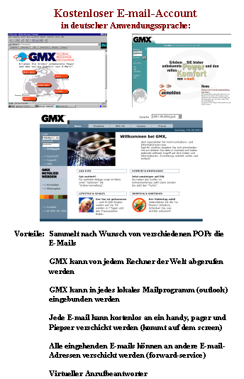
www.gmx.de

Tafelbild2 zum Beispiel (Datei: Arbeiten-mit-E-mail.doc):
Arbeiten mit E-Mails
- E-Mail als reine Nachricht senden Adresse, Betreff, Text, Unterschrift

- E-Mail als reine Nachricht mit Cc und Bcc senden

- E-Mail empfangen und drucken

- E-Mail löschen

- Mit der E-Mail - Ordnerstruktur arbeiten
- Eingang, Ausgang, gesendet, Papierkorb, Entwürfe

- E-Mail als Nachricht mit Datei-Anhang (attachment) senden
- Datei aussuchen
- Datei komprimieren
- Datei als Anhang einfügen und senden (=upload)

- E-Mail als Nachricht mit Anhang empfangen
- komprimierte Datei speichern (=download)
- Datei dekomprimieren
- Datei bearbeiten und drucken

- Adressen mit einem E-Mail-Programm verwalten
- Anlegen mit Struktur
- finden
- verändern
- löschen

- Adressen zu Gruppen zusammenfassen
- Anlegen mit Struktur
- finden
- verändern
- löschen

- E-Mails an Gruppen senden (mail-listen)

- Mailadressen exportieren und importieren

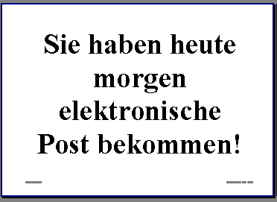
Generelle Handlungsanweisung als Aushang im Computer-Raum (Datei: Mailauftrag.doc)
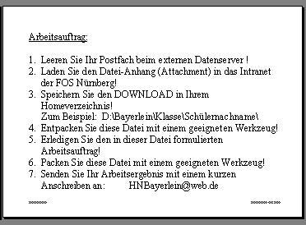

Lösungsvorschläge
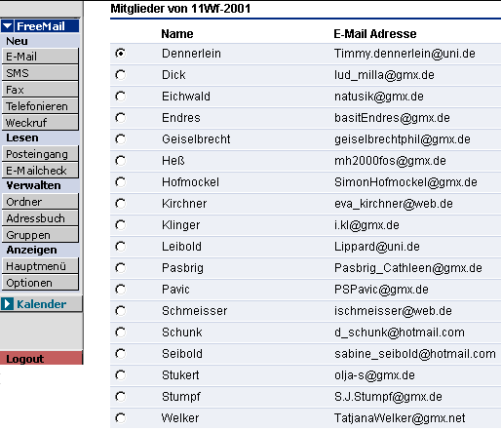
Mit den Schülern der Klasse 11Wf wurde schriftlich per Unterschrift vereinbart, dass stets auf Widerruf zur Veranschaulichung ihre Klassen-Gruppen-E-Mail-Datei ins WWW gestellt werden darf.

Beim E-Mail-Versandt an die ganze Klasse, trägt die Lehrkraft nur noch den Gruppennamen (hier: 11Wf-2001) in das E-Mail-Empfänger-Adressenfeld ein und alle Schülerinnen und Schüler erhalten diese Mail, natürlich auch mit Anhang, falls vorhanden.

